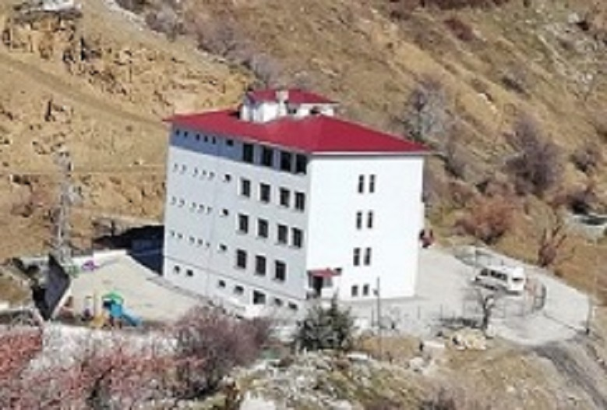

Tarihçemiz
Atalar İlköğretim Okulu başlangıçta iki sınıflı küçük bir müstakil binadan oluşmaktaydı.
2016 yılında yeni binanın yapılmasıyla çevre köylerdeki ortaokul öğrencilerinin katılımıyla ilk ve ortaokul beraber hizmet vermeye başlamıştır. 2018 yılında ortaokulun imam hatibe dönüştürülmesiyle hizmet vermeye imam hatip ortaokulu olarak devam etmiştir.
Okulumuzda 12 derslik mevcut olup, Bilişim Teknolojileri ve Fen Laboratuvarı bulunmamaktadır.

